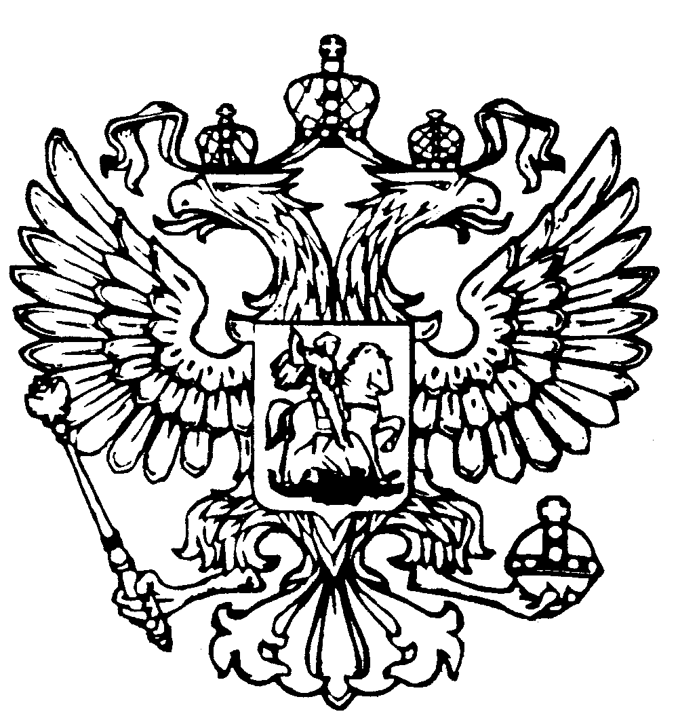
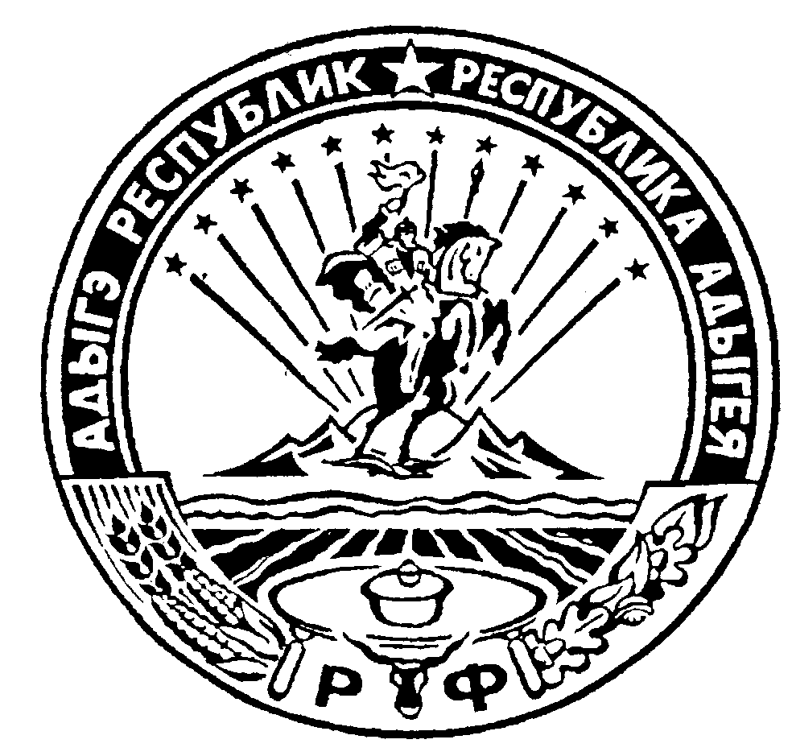Российская Федерация
Республика Адыгея
Совет народных депутатов
муниципального образования
«Гиагинское сельское поселение»

Р Е Ш Е Н И Е
Совета народных депутатов муниципального образования
«Гиагинское сельское поселение»
от 17 октября 2024г. № 104
ст. Гиагинская

«О внесении изменений и дополнений в Устав
муниципального образования «Гиагинское сельское поселение»

В целях приведения Устава муниципального образования «Гиагинское сельское поселение» в соответствие с нормами действующего законодательства, руководствуясь статьей 44 Федерального закона от 06.10 2003 года
№ 131-ФЗ «Об общих принципах организации местного самоуправления в Российской Федерации»,

РЕШИЛ:

1. Внести следующие изменения и дополнения в Устав муниципального образования «Гиагинское сельское поселение»:
1.1.Наименование Устава муниципального образования «Гиагинское сельское поселение» изложить в следующей редакции:
«Устав муниципального образования «Гиагинское сельское поселение Гиагинского муниципального района Республики Адыгея»;
1.2 Преамбулу Устава муниципального образования «Гиагинское сельское поселение» изложить в следующей редакции:
«Настоящий Устав муниципального образования «Гиагинское сельское поселение Гиагинского муниципального района Республики Адыгея» в соответствии с Конституцией Российской Федерации, Федеральными законами, Конституцией Республики Адыгея, законами Республики Адыгея, иными нормативными правовыми актами Российской Федерации и Республики Адыгея, определяет правовые, экономические и финансовые основы местного самоуправления на территории муниципального образования «Гиагинское сельское поселение Гиагинского муниципального района Республики Адыгея», устанавливает порядок деятельности и полномочия органов и должностных лиц местного самоуправления, а также регулирует иные вопросы организации местного самоуправления на территории муниципального образования «Гиагинское сельское поселение Гиагинского муниципального района Республики Адыгея».
Устав является актом высшей юридической силы в системе муниципальных правовых актов, имеет прямое действие и применяется на всей
территории муниципального образования «Гиагинское сельское поселение Гиагинского муниципального района Республики Адыгея».
1.3. Наименование статьи 1 «Статус и границы муниципального образования «Гиагинское сельское поселение» изложить в следующей редакции:
«Статья 1. Статус и границы муниципального образования «Гиагинское сельское поселение Гиагинского муниципального района Республики Адыгея»;
1.4. Абзац 2 части 1 статьи 1 изложить в следующей редакции:
Полное официальное наименование муниципального образования – муниципальное образование «Гиагинское сельское поселение Гиагинского муниципального района Республики Адыгея (далее – муниципальное образование «Гиагинское сельское поселение»).
1.5. Часть 1 статьи 3 дополнить пунктом 15 следующего содержания:
«15) осуществление учета личных подсобных хозяйств, которые ведут граждане в соответствии с Федеральным законом от 7 июля 2003 года № 112-ФЗ «О личном подсобном хозяйстве», в похозяйственных книгах.»
1.6 Часть 4 статьи 15.1 «Сход граждан» дополнить абзацем следующего содержания:
«При решении вопросов, предусмотренных пунктом 4 части 1 настоящей статьи, в сходе граждан также могут принять участие граждане Российской Федерации, достигшие на день проведения схода граждан 18 лет и имеющие в собственности жилое помещение, расположенное на территории данного сельского населенного пункта, в случае, если это установлено муниципальными нормативными правовыми актами в соответствии с законом Республики Адыгея.»
1.7 Пункт 12 части 3 статьи 28 «Компетенция Совета народных депутатов муниципального образования «Гиагинское сельское поселение»
-исключить.
1.8. Часть 1 статьи 37 «Досрочное прекращение полномочий депутата Совета народных депутатов муниципального образования «Гиагинское сельское поселение» дополнить пунктом 10.1 следующего содержания:
«10.1) приобретение им статуса иностранного агента».
1.9. Дополнить статьей 41.1 следующего содержания:
«Статья 41.1 Межмуниципальное сотрудничество
Муниципальное образование через органы местного самоуправления, посредством их членства и участия, в том числе в качестве соучредителей могут осуществлять межмуниципальное сотрудничество в формах, определенных Федеральным законом от 6 октября 2003 года № 131 ФЗ «Об общих принципах организации местного самоуправления в Российской Федерации».
1.10. Дополнить статьей 49.1 следующего содержания:
«Статья 49.1 Подготовка муниципальных правовых актов:
1. Проекты муниципальных правовых актов могут вноситься субъектами правотворческой инициативы, предусмотренными настоящим уставом.
2. Нормативные правовые акты Совета народных депутатов, предусматривающие установление, изменение и отмену местных налогов и сборов, осуществление расходов из средств бюджета поселения, могут быть внесены на рассмотрение Совета народных депутатов только по инициативе Главы муниципального образования или при наличии заключения Главы муниципального образования.

3. Порядок внесения проектов муниципальных правовых актов, перечень и форма прилагаемых к ним документов устанавливаются нормативным правовым актом органа местного самоуправления или должностного лица местного самоуправления, на рассмотрение которых вносятся указанные проекты.
4. Проекты муниципальных нормативных правовых актов, устанавливающие новые или изменяющие ранее предусмотренные муниципальными нормативными правовыми актами обязательные требования для субъектов предпринимательской и иной экономической деятельности, обязанности для субъектов инвестиционной деятельности, могут подлежать оценке регулирующего воздействия, проводимой органами местного самоуправления в порядке, установленном муниципальными нормативными правовыми актами в соответствии с законом Республики Адыгея, за исключением:
1) проектов нормативных правовых актов Совета народных депутатов муниципального образования «Гиагинское сельское поселение», устанавливающих, изменяющих, приостанавливающих, отменяющих местные налоги и сборы;
2) проектов нормативных правовых актов Совета народных депутатов муниципального образования «Гиагинское сельское поселение», регулирующих бюджетные правоотношения;
3) проектов нормативных правовых актов, разработанных в целях ликвидации чрезвычайных ситуаций природного и техногенного характера на период действия режимов чрезвычайных ситуаций.»
1.10.В части 3 статьи 50 «Порядок официального обнародования и вступления в силу муниципальных правовых актов»:
- абзац 2 изложить в следующей редакции:
«в печатном издании газета «Красное знамя» муниципального образования «Гиагинский район» регистрация СМИ: ПИ № ТУ 23 –02093 от 19.06.2024.»
- абзац 3 изложить в следующей редакции:
«или в сетевом издании «Газета «Красное знамя» МО «Гиагинский район», доменное имя в информационно-телекоммуникационной сети «Интернет» flagred.ru, свидетельство о государственной регистрации СМИ ЭЛ № ФСС77-75233 от 7 марта 2019 года – используется на основании соглашения о взаимодействии в размещении полной редакции текстов муниципальных правовых актов в сетевом издании СМИ от 19 апреля 2024 года № 2.»
1.11. В части 1 статьи 55 «Владение, пользование и распоряжение муниципальным имуществом» после слов «Органы местного самоуправления» дополнить словами «от имени муниципального образования»;
1.12. Статью 67 «Ответственность Главы муниципального образования «Гиагинское сельское поселение» перед государством» дополнить частями 2 и 3 следующего содержания:
«2. Глава Республики Адыгея вправе вынести предупреждение, объявить выговор главе муниципального образования за ненадлежащее исполнение или неисполнение обязанностей по обеспечению осуществления органами местного самоуправления отдельных государственных полномочий, переданных органам
местного самоуправления федеральными законами и (или) законами Республики Адыгея.

3. Глава Республики Адыгея вправе отрешить от должности Главу муниципального образования в случае, если в течение месяца со дня вынесения Главой Республики Адыгея предупреждения, объявления выговора Главе муниципального образования в соответствии с частью 2 настоящей статьи Главой муниципального образования не были приняты в пределах своих полномочий меры по устранению причин, послуживших основанием для вынесения предупреждения, объявления выговора.»
1.13. Часть 2 статьи 68 «Удаление Главы муниципального образования в отставку» дополнить пунктами 4.1 и 6 следующего содержания:
- «4.1) приобретение им статуса иностранного агента»;
- «6) систематическое не достижение показателей для оценки эффективности деятельности органов местного самоуправления.»;
2. Главе муниципального образования «Гиагинское сельское поселение» в порядке, установленном Федеральным законом от 21.07.2005 № 97-ФЗ
«О государственной регистрации уставов муниципальных образований», представить настоящее Решение на государственную регистрацию.
3. Настоящее Решение вступает в силу со дня его обнародования, произведенного после его государственной регистрации.

Исполняющий обязанности Главы
муниципального образования
«Гиагинское сельское поселение» Т.А. Горбунов

Председатель Совета народных депутатов
муниципального образования
«Гиагинское сельское поселение» С.В. Чернов

